  Weekly Review 2008年11月10日 第145期  交银精选基金累计净值走势图  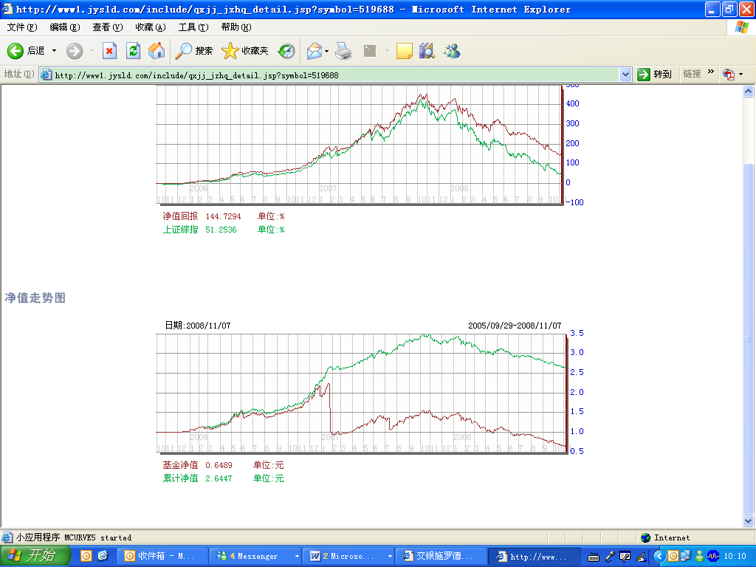  交银稳健基金累计净值走势图  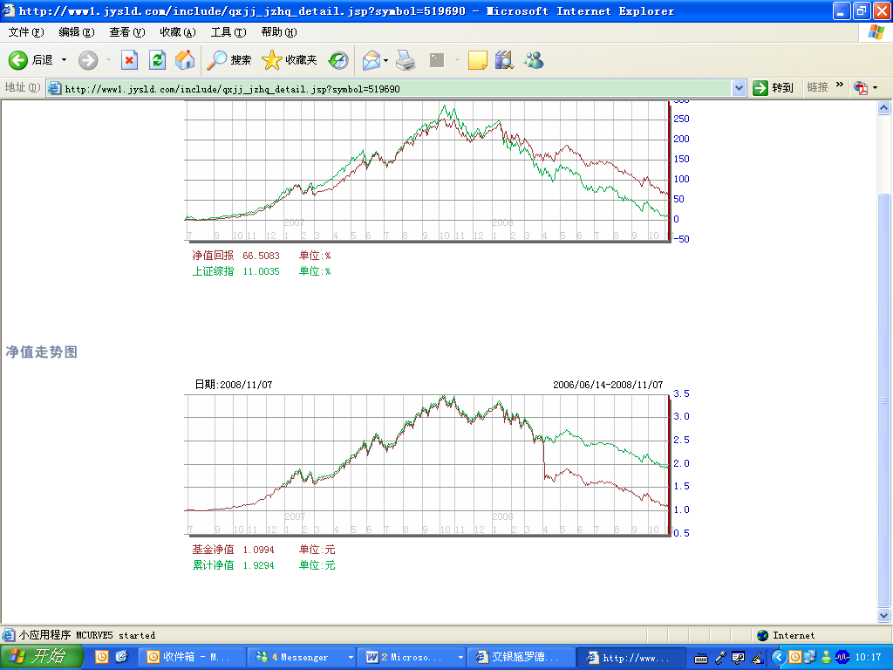  交银成长基金累计净值走势图  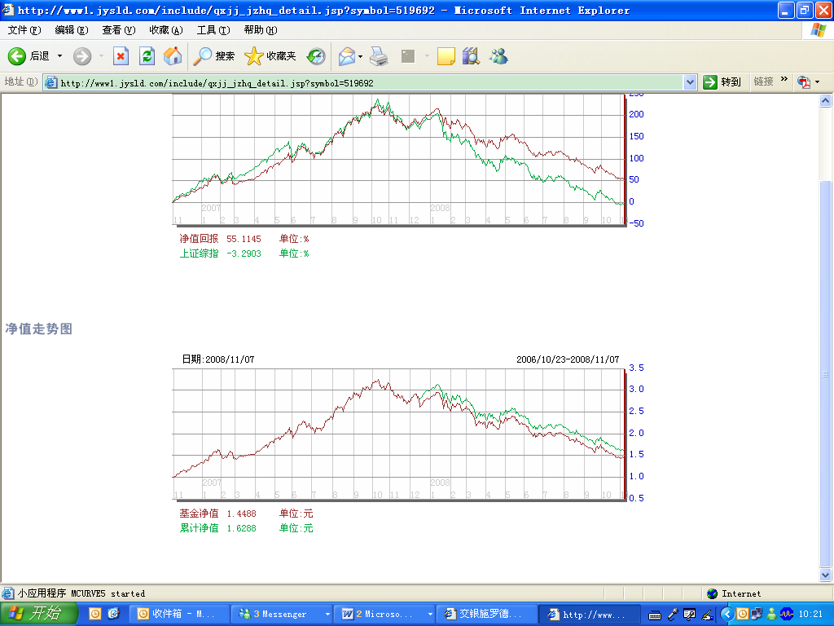  交银蓝筹基金累计净值走势图  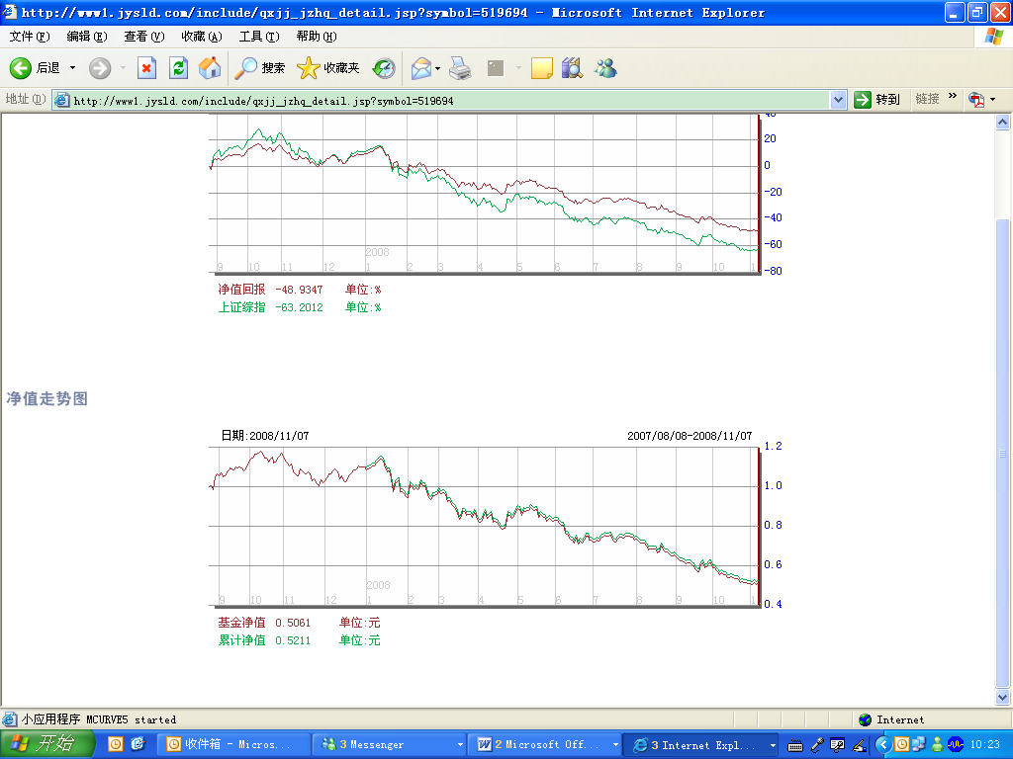  交银增利（A/B）累计净值走势图  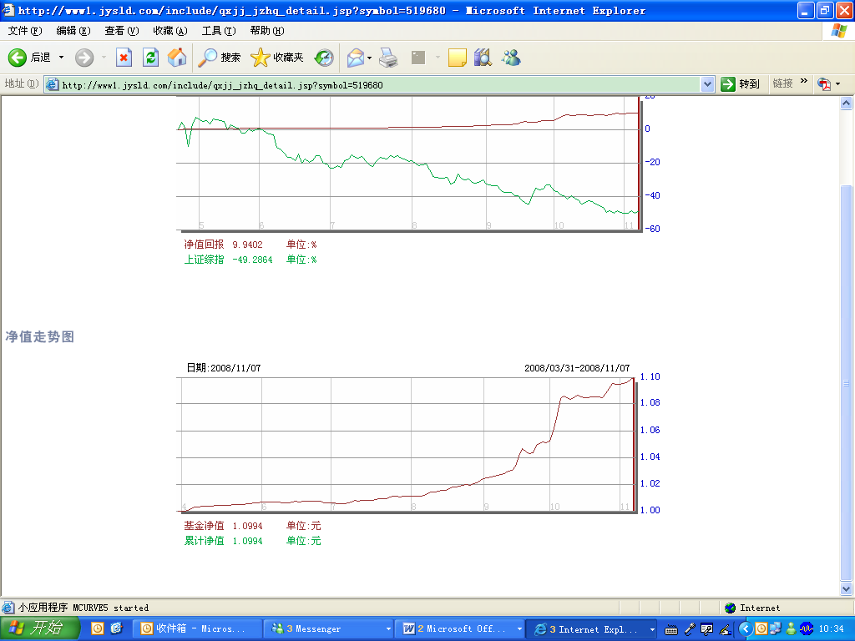  交银增利（C）累计净值走势图  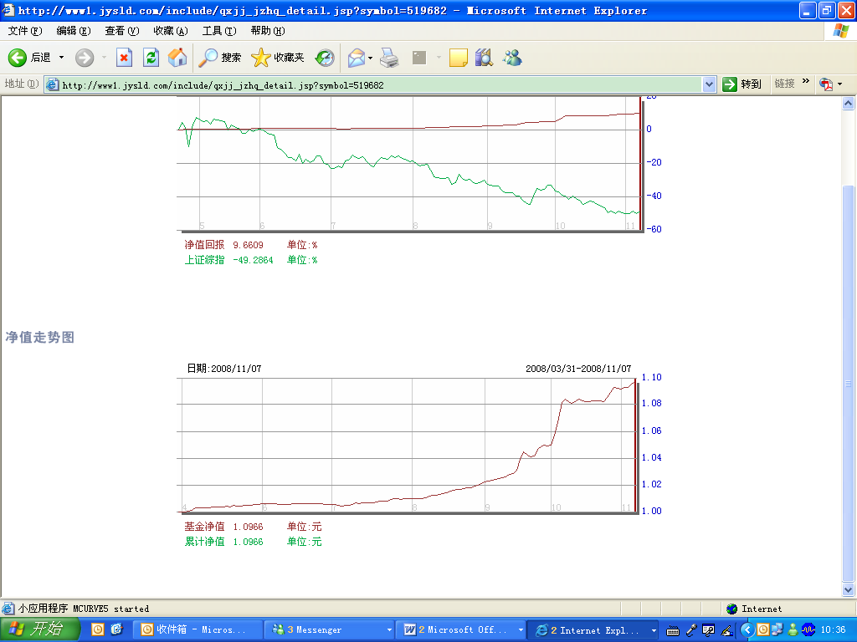  旗下基金一周净值  数据来源：财汇资讯  人民币汇率(单位：人民币/美元)  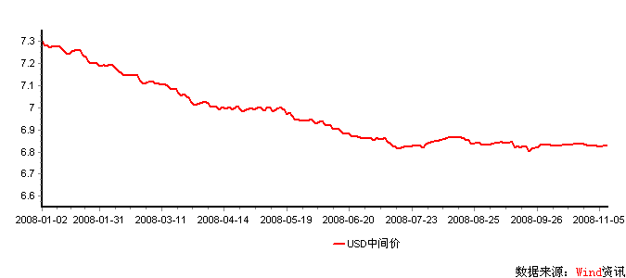  人民币汇率(单位：人民币/欧元)  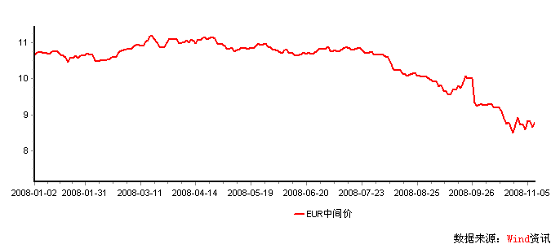  人民币汇率(单位：人民币/日元)  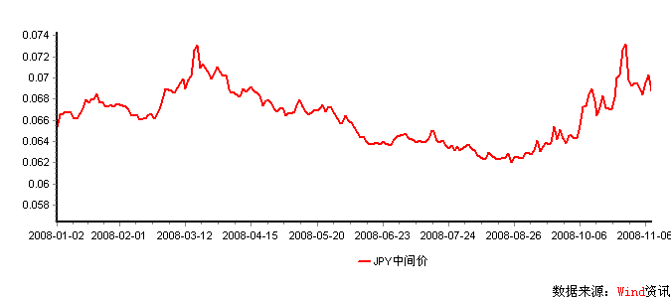  收益率曲线型变  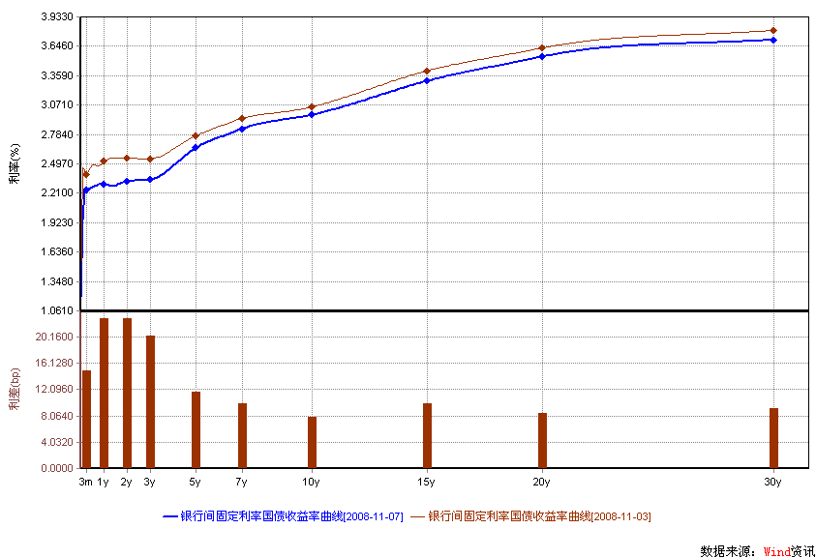  R007利率走势（单位：%）  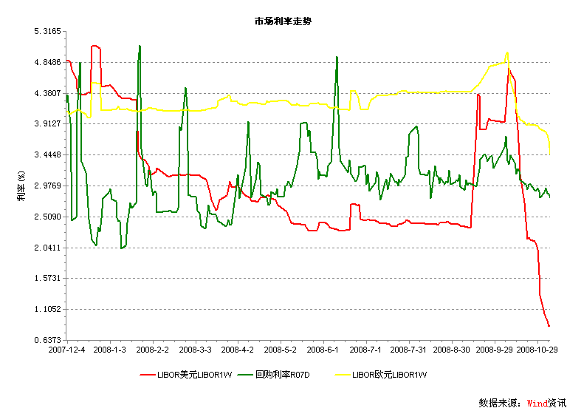  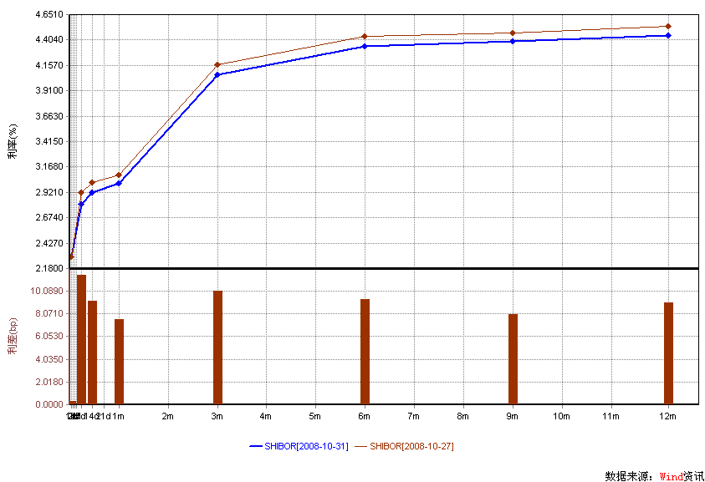 | 本期摘要  年关将至，关注非系统性风险  通过基金三季报，我们可以看到，在目前的资产组合中，许多股票基金经理还是采取了典型的积极防御策略，保留了远超过指数基准的非周期类、中小盘成长股。在年关将至的时候，考虑到投资者对明年积极的财政政策预期加强，同时预期消费放缓将出现滞后反映，他们可能会据此调整组合结构。或许，他们会增加周期类股票和大盘股的配置，使组合更加均衡，并且与指数基准权重靠齐，避免非系统风险的过度暴露。这种组合的平衡和调整，会使股市的非系统性风险加大。相应地，一些中小盘、成长预期清晰度下降的非周期类股票可能会受到压力。  当然，由于现在股票基金经理采用低仓位防御的策略，目前的平均仓位在68%左右，他们同样可以直接提高股票仓位的配置而不是在行业、股票之间进行调整和平衡，如此，非系统性风险的大幅波动可能不会出现。但可惜的是，似乎目前来看，这样做的意愿并非十分明显，股市由于非系统风险所引发的波动可能很难避免。  宏观经济和债券市场  我们深信：随着后续月份宏观经济数据的披露，中央政府将有望调整目前的“积极财政政策与适度宽松的货币政策”组合，代之以“积极财政政策、积极货币政策”的“双积极政策”组合。  上周债券市场在前周大涨0.8%的基础上,再次上涨0.57%。其中利率产品主要受一级市场发行利率走低拉动的影响，而信用产品则源于前期的超跌而引发的技术性反弹。  年关将至，关注非系统性风险  交银成长基金经理 周炜炜  最近一段时间，消息不断。先是市场开始对中国的宏观经济非常悲观起来。典型的是许多著名的外资投行把中国明年的宏观经济增速下调，有的甚至调到了5%。但是，也有好消息，其中最大的就是对积极财政政策和适度宽松货币政策的确定，这以最新出台的未来两年四万亿投资项目为标志。  诚然，不确定性还会有很多。比如，上市公司盈利状况的恶化可能还会持续几个季度；大规模的财政政策启动还有待于明年；而货币政策的放松力度似乎尚不够，银行的惜贷倾向也会使货币政策打折：如以江浙一带民间借贷利率来看，实体经济的资金面似乎还是显得紧张。  但是，不可否认，在上证综指1600点左右的位置，股票市场整体是便宜了。当然，也有投资者认为全球经济（包括中国经济）在相当长的一段时期内会发生通货紧缩。如果真是如此，那么即使一倍的P/B都会觉得贵了，因为全球资产会越来越不值钱。我们认为，在纸币体系下，发生全球通缩的风险不大。而在这一轮全球债务-通缩趋势（Debt-Deflation Trend）中，中国是比较有能力避免通缩的国家，无论是政府、企业还是个人，较低的负债率和较高的储蓄率都决定了我们有足够的财力来启动再通胀(Reflation)。从这个意义上讲，如果投资者相信中国政府启动经济增长的能力，那么，股票市场的系统性风险已经相对被大幅度释放了。  但是，这并不表明股票投资就此没有风险了。未来一段时间里，投资者可能更加需要关注的是非系统性风险，即个股风险。而这些风险跟股票基金经理在年关将近的时候，为布局明年而可能进行的组合调整和平衡密切相关。  首先，经过一年多的下跌，行业之间相对盈利增长和估值的差异已经不大了，单纯使用投资非周期类行业和公司继续进行防御的策略可能会失效。周期类行业的股价已普遍远低于其重置成本——虽然在2009年盈利增长可能会下滑，但日趋积极的财政政策和日渐宽松的货币政策显然能缓解这批行业的盈利下行空间。而相比较而言，非周期类行业公司很多是与消费相关的，估值还相对较贵。即使这样的估值，也是建立在投资者对他们未来几年还能持续稳定增长的预期之上，而很可能这些公司在明年会受到居民消费放缓的滞后反应，从而面临盈利进一步下调的压力。  其次，过分坚持中小盘成长股投资、回避大盘价值股的积极防御策略也可能受到挑战。显然，在经济下行的过程中，A股上市公司中的大盘指标股更具优势：在国民经济中处于重要地位，可能享受更好的行业政策；保有更好的现金流和可抵押品，从而更容易得到银行的贷款而支撑如今经济下行和现金紧张的周期；有能力在行业低点去整合中小企业；相对较高的分红率也会支持其股价。相反，许多中小型成长型企业在政策、获取银行贷款能力、对上下游的议价能力上都会打些折扣，在经济上行期间的高成长所依靠的占用上下游资金、提高资本经营杠杆、轻资产经营的策略眼下可能会面对严峻的挑战。在极端的环境下，甚而面临更大的破产风险，直至成为被整合的对象。从最新的宏观运行状况和公司微观库存情况来看，一部分中小型企业由于其高杠杆经营、经营现金流压力激增，很有可能会由于短期现金的短缺而发生破产倒闭的问题。而大企业的情况则相对较好。  通过基金三季报，我们可以看到，在目前的资产组合中，许多股票基金经理还是采取了典型的积极防御策略，保留了远超过指数基准的非周期类、中小盘成长股。在年关将至的时候，考虑到投资者对明年积极的财政政策预期加强，同时预期消费放缓将出现滞后反映，他们可能会据此调整组合结构。或许，他们会增加周期类股票和大盘股的配置，使组合更加均衡，并且与指数基准权重靠齐，避免非系统风险的过度暴露。这种组合的平衡和调整，会使股市的非系统性风险加大。相应地，一些中小盘、成长预期清晰度下降的非周期类股票可能会受到压力。  当然，由于现在股票基金经理采用低仓位防御的策略，目前的平均仓位在68%左右，他们同样可以直接提高股票仓位的配置而不是在行业、股票之间进行调整和平衡，如此，非系统性风险的大幅波动可能不会出现。但可惜的是，似乎目前来看，这样做的意愿并非十分明显，股市由于非系统风险所引发的波动可能很难避免。  股票市场运行周报（081103-081107）  交银施罗德基金 张炳炜  上综指上周总体上涨1.09%，深圳成指下跌1.48%，中小板指数下跌0.04%，上周沪深两市共成交1,941.59亿元，较上周继续萎缩。 从行业表现来看，一半多的行业上涨，其中涨幅较大的行业有：金融4.69%、通信设备与服务4.34%、建筑建材3.99% 以及农业与牧渔业1.88%，跌幅居前的有：食品饮料-4.32%、传媒-4.04%、煤炭-3.98%、房地产-3.44%与零售-2.34%；从行业换手率来看，农业与渔牧业、建筑建材、餐饮旅游以及煤炭等表现依然活跃，换手率高于7.5%；从风格特征来看，仅高市净股下跌近3%，涨幅居前的有：中市净率股与低市盈率股，涨幅都超过2.5%。  表1：指数表现  表2：市场总体指标  表3：行业表现  数据来源：WIND资讯 交银施罗德基金  日期区间：20081103-20081107  图1：风格特征  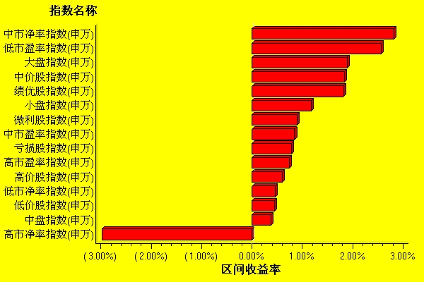  数据来源：WIND资讯 交银施罗德基金  日期区间：20081103-20081107  宏观经济及债券市场周报  数据来源：http://www.chinabond.com.cn  宏观经济  11月5日召开的国务院常务会议，终于给出台就备受争议的“灵活而审慎”的宏观经济政策赋予了“积极财政政策、适度宽松的货币政策”的丰富内涵。  中央政府在不到一年的时间内，即实现了宏观经济政策由“双防”、“一保一控”到“一保”过渡，充分显示了中央政府的决策效率，同时，“一保”的“灵活而审慎”政策的出台，也充分彰显了中央政府维持经济稳定增长的决心。  但仅就积极财政政策的力度而言，明年中国经济“保八”已无悬念。事实上，从“十大措施”涉及的资金规模之巨大，以及其使用的时间安排较为模糊的措词上就不难理解这点。鉴于此，中国经济很可能在明年一季度就触底，而不是目前市场较普遍预期的二季度。当然，经济触底与企业盈利触底并不是一个概念，经济触底更多的意味着部分行业的盈利可能触底了，但绝不是所有行业。这一点或许对股票投资与决策具有一定的参考意义。  适度宽松的货币政策提出，原因或许与中央政府认为“未来通胀将反复与交替”有关，因此有必要在货币政策上保持适度的审慎。但我们认为：在此轮经济下滑中，通胀短期内可能不会出现反复与交替。当然，中长期而言，由于央行向经济领域注入了太多流动性，当这些流动性开始对物价发生作用时，通胀反复与交替可能性大大增加。  我们深信：随着后续月份宏观经济数据的披露，中央政府将有望调整目前的“积极财政政策与适度宽松的货币政策”组合，代之以“积极财政政策、积极货币政策”的“双积极政策”组合。  债券市场  上周债券市场在前周大涨0.8%的基础上,再次上涨0.57%。其中利率产品主要受一级市场发行利率走低拉动的影响，而信用产品则源于前期的超跌而引发的技术性反弹。  资金市场利率进一步沿预期方向变动，可能再度持续增加的流动性，不仅有助于金融危机的化解，而且在利率持续走低后，将部分流进实体经济而达到宽松货币政策的终极经济目的。虽然，目前全球市场都还处在利率持续走低阶段。  持续的降息和持续的流动性注入，债券市场未来行情仍值得期待。  （交银施罗德基金 固定收益部）
  交银精选
  日期 | 单位净值 | 累计净值
  2008-11-07 | 0.6489 | 2.6447
  2008-11-06 | 0.6467 | 2.6425
  2008-11-05 | 0.6588 | 2.6546
  2008-11-04 | 0.6462 | 2.6420
  2008-11-03 | 0.6510 | 2.6468
  交银稳健
  日期 | 单位净值 | 累计净值
  2008-11-07 | 1.0994 | 1.9294
  2008-11-06 | 1.0926 | 1.9226
  2008-11-05 | 1.1239 | 1.9539
  2008-11-04 | 1.0923 | 1.9223
  2008-11-03 | 1.1081 | 1.9381
  交银成长
  日期 | 单位净值 | 累计净值
  2008-11-07 | 1.4488 | 1.6288
  2008-11-06 | 1.4386 | 1.6186
  2008-11-05 | 1.4622 | 1.6422
  2008-11-04 | 1.4341 | 1.6141
  2008-11-03 | 1.4419 | 1.6219
  交银蓝筹
  日期 | 单位净值 | 累计净值
  2008-11-07 | 0.5061 | 0.5211
  2008-11-06 | 0.5047 | 0.5197
  2008-11-05 | 0.5133 | 0.5283
  2008-11-04 | 0.5036 | 0.5186
  2008-11-03 | 0.5069 | 0.5219
  交银货币A
  日期 | 每万份基金净收益 | 七日年化收益率
  2008-11-07 | 0.7326 | 2.8440%
  2008-11-06 | 0.7334 | 2.7530%
  2008-11-05 | 0.9862 | 2.7610%
  2008-11-04 | 1.2570 | 2.6520%
  2008-11-03 | 0.6983 | 2.3970%
  交银货币B
  日期 | 每万份基金净收益 | 七日年化收益率
  2008-11-07 | 0.7326 | 2.8440%
  2008-11-06 | 0.7334 | 2.7530%
  2008-11-05 | 0.9862 | 2.7610%
  2008-11-04 | 1.2570 | 2.6520%
  2008-11-03 | 0.6983 | 2.3970%
  交银增利 A/B
  日期 | 最新单位净值 | 最新单位累计净值
  2008-11-07 | 1.0994 | 1.0994
  2008-11-06 | 1.0981 | 1.0981
  2008-11-05 | 1.0960 | 1.0960
  2008-11-04 | 1.0954 | 1.0954
  2008-11-03 | 1.0946 | 1.0946
  交银增利 C
  日期 | 最新单位净值 | 最新单位累计净值
  2008-11-07 | 1.0966 | 1.0966
  2008-11-06 | 1.0952 | 1.0952
  2008-11-05 | 1.0931 | 1.0931
  2008-11-04 | 1.0926 | 1.0926
  2008-11-03 | 1.0918 | 1.0918
  指数名称 | 区间收益率 | 成交金额（亿元）
  上证综合指数 | 1.09% | 1,402.20
  上证180指数 | 1.67% | 856.5
  上证50指数 | 2.69% | 568.9
  沪深300 | 0.85% | 1,151.70
  深证成份指数 | -1.48% | 168.2
  深证100P | -1.06% | 234.2
  申万中小板指数 | -0.04% | 103.5
  申万基金重仓股指数 | 1.01% | 1,183.70
  市场总体指标 | 数值
  A股总市值（亿元） | 142,501.61
  A股流通市值（亿元） | 39,117.63
  A股市盈率（最新年报，剔除负值） | 14.20
  A股市盈率（递推12个月，剔除负值） | 12.75
  A股市净率（最新年报，剔除负值） | 2.15
  A股市净率（最新报告期，剔除负值） | 1.98
  A股加权平均股价 | 5.77
  两市A股成交金额 | 1,941.59
  指数 | 区间收益率 | 区间换手率
  金融 | 4.69% | 4.74%
  通信设备与服务 | 4.34% | 4.12%
  建筑建材 | 3.99% | 10.06%
  农业与牧渔业 | 1.88% | 11.65%
  钢铁 | 1.82% | 3.99%
  家用电器 | 1.70% | 3.78%
  电力 | 1.53% | 1.56%
  石油天然气 | 1.28% | 1.74%
  汽车及零部件 | 0.88% | 3.72%
  机械 | 0.60% | 6.26%
  信息技术 | 0.51% | 4.91%
  化工 | 0.43% | 7.21%
  医药生物 | 0.20% | 5.64%
  贸易 | 0.01% | 5.90%
  有色金属 | -0.01% | 5.54%
  造纸林业 | -0.57% | 6.08%
  综合 | -1.03% | 6.94%
  交通运输 | -1.14% | 4.25%
  电气设备 | -1.23% | 5.97%
  纺织服装 | -1.24% | 5.90%
  日用化学品 | -1.34% | 5.02%
  餐饮旅游 | -1.89% | 7.94%
  零售 | -2.34% | 4.79%
  房地产 | -3.44% | 4.61%
  煤炭 | -3.98% | 7.83%
  传媒 | -4.04% | 2.47%
  食品饮料 | -4.32% | 6.90%
  指数类别 | 涨跌（%） | 指数类别 | 涨跌（%）
  债券总指数 | 0.57 | 国债总指数 | 0.72
  金融债总指数 | 0.34 | 企业债总指数 | 0.43
  短融总指数 | 0.04 | 央票总指数 | 0.22

免责声明：
本报告由交银施罗德基金管理有限公司（以下简称“本公司”）基于公开披露的信息资料和分析师的个人判断组织编写，但本公司并不对本报告中所载信息的完整性和准确性提供任何直接的或隐含的声明或保证。
本报告不构成本公司进行投资决策的依据，亦不表明本公司将承诺持有交易报告中所提及的全部或部分证券。
本报告中所载信息或所表达的意见仅作参考用途，并不构成对所述证券买卖的出价或询价。在任何情况下，本公司不就本报告中的任何内容对任何投资做出任何形式的担保或承诺。
本报告中所载信息仅反映本公司在本报告最初发布日期前的判断，本公司有权在任何时间更改或修订本报告而无需事先通知或公告。
在任何情况下，任何人因使用本报告而导致的直接损失或者间接损失，本公司不承担任何责任。
本报告版权为本公司所有，未获得本公司事先书面授权，任何人不得对本报告进行任何形式的发布、复制，且不得对本报告进行有悖原意的删节和修改。
本报告并非基金宣传推介材料，也不构成任何法律文件。过往表现未必可作日后业绩的准则。投资涉及风险，投资者投资本公司管理的基金产品时，应认真阅读相关法律文件。

